**1. Mẫu Huy hiệu Đảng 80, 70, 60, 50, 40, 30 năm**

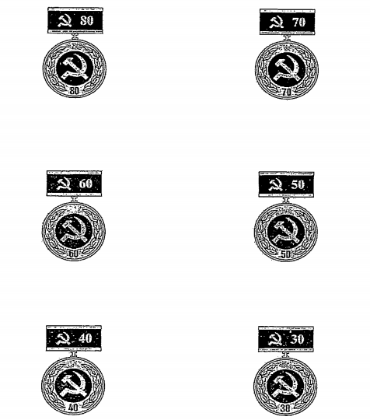

*Mẫu Huy hiệu Đảng 90, 85, 75, 65, 55, 45 tương tự các mẫu trên, chỉ thay các chữ số trong mẫu thành 90, 85, 75, 65, 55, 45.*